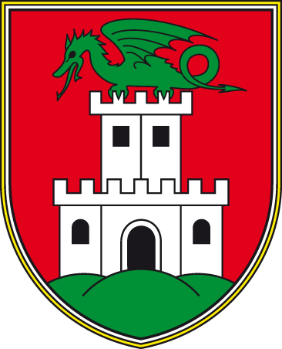 | MESTNA OBČINA LJUBLJANA  MESTNI SVET  Odbor za gospodarske dejavnosti, turizem in kmetijstvo  Mestni trg 1, 1000 Ljubljana   01/306 45 30  01/306 45 32  boris.kaucic@ljubljana.si
Številka: | 03211-3/2010-4
Datum: | 24.03.2010

k predlagani 7. točki

MESTNI SVET

P O R O Č I L O

Odbor za gospodarske dejavnosti, turizem in kmetijstvo je na 14. redni seji,

ki je bila v ponedeljek, 22. marca 2010, ob 14.30 uri

obravnaval gradivo za 37. sejo Mestnega sveta Mestne občine Ljubljana

in ob obravnavi točke

7. Letno poročilo Zavoda za turizem Ljubljana za poslovno leto 2009

sprejel naslednji:

SKLEP

Odbor za gospodarske dejavnosti, turizem in kmetijstvo podpira in daje soglasje k letnemu poročilu Zavoda za turizem Ljubljana za poslovno leto 2009 in ga predlaga mestnemu svetu v sprejem.

Sklep | JE | bil sprejet z | 4 | glasovi ZA in | 0 | glasovi PROTI od | 4 | navzočih.

Seja je bila končana ob 15.45 uri.

Pripravil:  Boris KAUČIČ | Predsednik:  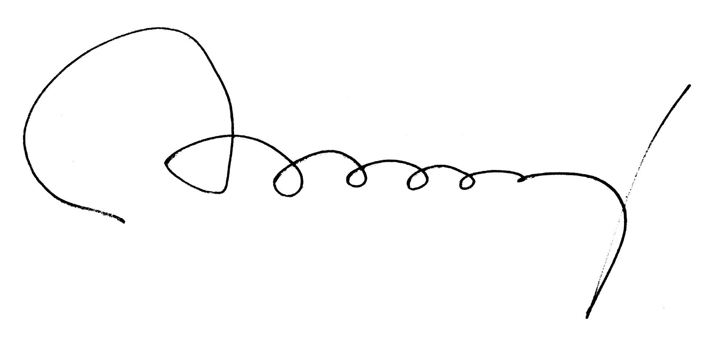  Bojan ALBREHT
